第一章 全景图
1.1.1 计算系统的分层
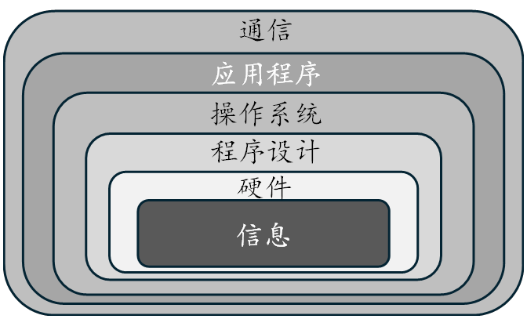

1.信息层反映了在计算机上表示信息的方式.
2.硬件层由计算机系统的物理硬件组成，其设备包括电路和门.
3.程序设计层负责处理软件、用于实现计算的指令以及管理数据.
4.操作系统（OS）管理计算机的资源.
5.应用层的重点是用计算机解决真实世界的问题.
6.计算机被连接到网络上以共享信息和资源.
1.2.1 冯诺依曼模型
一：机械计算机器（1930年以前）
1.17世纪布莱斯·帕斯卡 Pascaline
2.17世纪后期莱布尼茨之轮(Leibnitz’s Wheel)
3.第一台利用存储和编程概念的机器是约瑟夫-玛丽·雅卡尔的雅卡尔花织机。
4.1823年查尔斯·巴比奇发明差分引擎、分析引擎（与现代计算机概念相似）。
5.1890年，赫尔曼·何勒里斯设计并制作出具有编程能力的机器，可以自动阅读、计数和排列存储在穿孔卡上的数据。
二：电子计算机的诞生（1930-1950）
1.早期的电子计算机：在外部进行编程
ABC, Z1, Mark1, Colossus, ENIAC
2.基于冯·诺依曼模型的计算机
1950年宾夕法尼亚大学EDVAC，剑桥大学莫里斯·威尔克斯 EDSAC
三：计算机的诞生（1950至今） 计算硬件简史：

第一代（1951-1959）
第一代商用计算机使用真空管存储信息，主存储器是在读写头下旋转的磁鼓。输入设备是读卡机。这一代将要结束时出现了磁带驱动器。
计算机存储器外部的存储设备叫做辅助存储设备。磁带是第一种辅助存储设备。输入设备、输出设备和辅助存储设备一起构成了外围设备。
第二代（1959-1965）
晶体管的出现标志着第二代商用计算机的诞生。第二代计算机中还出现了即时存取存储器。第二代计算机使用磁芯作为存储器。磁盘是一种新的辅助存储设备，其上的所有数据都有位置标识符，称之为地址。
第三代（1965-1971）
第三代计算机的特征是集成电路（IC）——一种具有晶体管和其他元件以及它们连线的硅片。终端（带有键盘和屏幕的输入输出设备）出现。
摩尔定律：一个集成电路板上能够容纳的电路的数量每年增长一倍。
第四代（1971至今）
大规模集成是第四代计算机的特征,摩尔定律改为每18个月增长一倍。
20世纪80年代末出现并行体系结构计算机。
基于通用图灵机都是在存储器中存储数据，在1944~1945年期间，冯诺依曼指出，鉴于程序和数据在逻辑上是相同的，因此程序也能存储在计算机的存储器中。
冯诺依曼模型的四个子系统：
1.存储器：用来存储数据和程序。
2.ALU（算术逻辑单元）：用来进行算术和逻辑运算。
3.控制单元：用于控制存储器、ALU和I/O子系统的操作。
4.I/O子系统：接收输入数据和程序、输出结果到外部。
冯诺依曼模型的三个要素：四个子系统、程序存储、指令顺序执行。
计算机的三大组成部分：计算机硬件、计算机软件和数据。
冯诺依曼模型清楚地将计算机定义为一台数据处理机。
1.2.2 计算软件简史
第一代软件（1951-1959）
第一代程序用机器语言编写，即内置在计算机电路中的指令。
第一代人工程序设计语言称为汇编语言,它使用助记忆码表示每条机器指令。
第二代软件（1959-1965）
高级语言用类似于英语的语句编写指令，如FORTRAN, COBOL, Lisp。
第三代软件（1965-1971）
操作系统用于决定何时运行何种程序。
第四代软件（1971-1989）
结构化程序设计方法出现，如Pascal，Modula-2，C语言和C++。
第五代软件（1990至今）
三个著名事件：Microsoft公司的崛起，面向对象的设计和编程方法的出现以及万维网（World Wide Web）的普及。

第二章 二进制数值与计数系统

二进制系统
在该系统中，底b=2，仅使用两个符号（0,1）来表示一个数。该系统中的符号通常称为位。
实数R=±S_{k-1}×2^{k-1}+ S_{k-2}×2^{k-2}+……+S₁×2¹+ S₀×2⁰+S₋₁×2⁻¹+……+ S_{-m}×2^{-m}

十六进制系统
符号A,B,C,D,E,F分别等效于十进制的10、11、12、13、14、15
将（11000011.10101）₂转换为十六进制数:(C3.A8)₁₆
1100 0011 . 1010 1000
C 3 . A 8
存储整数
整数是所有的自然数和它们的相反数，可以认为是小数点位置固定在最右边的数字，由定点表示法存储。在这种表示法中，小数点是被假定的，不被存储。
无符号表示法：无符号整数是只包含0和正数的非负整数。计算机通常定义一个被称为最大无符号整数的常量（2^{n}-1）。常用于计数和寻址。输入设备存储无符号整数的过程如下：
1.将整数转变为二进制。
2.如果二进制位数小于n位，则在二进制的左边补0，使其总位数为n位。如果位数大于n则发生溢出。
原码表示法：有效范围被分为两个相等的子范围，前半部分表示正整数(第一位0)，后半部分表示负整数(第一位1)。（1-2^{n-1},2^{n-1}-1）原码表示法有+0和-0。
补码表示法：有效范围同上，也由最左边的数字决定符号。求补码运算方法：
1）将最右边的1左边所有位数字取反。 0 0 1 1 0 1 0 0
2）将所有位数字取反再加1。 1 1 0 0 1 1 0 0

存储实数:浮点表示法
数字的浮点表示法由三部分组成:符号、位移量（即指数）和定点数。
E.g. + 2⁶×1.1110101 + 6 1110101(尾数)
余码系统
给数字加上一个正整数(称为偏移量或幻数)，将它们统一移到非负的一边。偏移量的值为2^{m-1}-1,m是内存单元中用于存储指数的位数，称其为
余2^{m-1}-1码或者偏移量为2^{m-1}-1的偏移表示法。
浮点表示法的IEEE标准：
a.单精度(32位)符号1位，指数8位（余127码），尾数23位
b.双精度(64位)符号1位，指数11位(余1023码)，尾数52位
用IEEE单精度格式表示十进制数-161.875：
1)符号为负，所以S=1
2)十进制转换为二进制：161.875=(10100001.111)₂
3)规范化:(10100001.111)₂=(1.0100001111)₂×2⁷
4)E=7+127=134 = (10000110)₂, M = (0100001111)₂
5)存储结果SEM=(1100001100100001111)₂
(11001010000000000111000100001111)₂以IEEE单精度格式存储，
将其还原为十进制数：
1)首位S=1,符号为负。
2)位移量=(10010100)²-127=148-127=21。
3)去规范化得(1.00000000111000100001111)₂×2²¹。
4)二进制数为(1000000001110001000011.11)₂。
5)转换为十进制数-2104378.75。
存储文本
我们可以用位模式来表示任何一个符号。在一种语言中，表示某一符号的位模式长度取决于该语言集中有多少个不同的符号。符号数量和位模式长度呈对数关系。（log₂Num = length）常用ASCII码和Unicode码。
存储音频
文本由可数的实体文字组成，而音频是不可数的。即使可以在一段时间内测量它的所有值，也不可能全部存储在计算机中，因为需要无限的存储单元。音频是模拟数据的例子。
采样：以相等的时间间隔，测量模拟信号的值并记录下来。
每样本的位数量称为位深度。位率R(b/s)=位深度B×每秒的样本数S
量化：将样本的值截取为最接近的整数值的过程。使采样更简单。
编码：量化的样本值需要被编码为位模式。有些系统为样本赋正值或负值,有些仅移动曲线到正的区间从而只赋正值。
存储图像
图像在计算机中的存储使用了两种技术：光栅图和矢量图。
光栅图：当我们需要存储模拟图像(如照片)的时候,使用光栅图（位图）。照片由模拟数据组成,类似于音频信息。区别是数据密度(色彩)随空间变化而不是时间。这种情况下采样通常称为扫描，样本称为像素。
1.分辨率：在图像中的扫描率称为分辨率,它决定着每英寸方块或线条需要记录多少个像素。图像被分成由像素组成的矩阵，每个像素是一个小点，像素的大小取决于分辨率。如果分辨率足够高，人眼不会看出图像中的不连续。
2.色彩深度：用来表示像素的位模式位数，取决于对像素颜色编码技术。人眼中存在不同类型的感光细胞：一些响应红绿蓝三原色(RGB),而另一些仅仅响应光的强度。真彩色基于此用24位来编码一个像素,使用了超过1677万种颜色。索引色(或调色板色)技术仅使用其中的一部分。
缺点：文件体积太大;难于重新调整图像大小,放大光栅图意味着扩大像素，因此图像放大后看起来很粗糙。JEPG有损，PNG/GIF无损
矢量图：一个图像被分解为几何图形的组合，每个几何图形都由数学公式表达。矢量图由定义如何绘制这些图形的一系列命令构成。例如绘制半径为r的圆所需主要信息为：半径r和圆方程；圆心的位置；绘制的线型和颜色；填充的类型和颜色。
存储视频
视频是图像(帧)在时间上的表示。每一幅图像被转化为一系列的位模式并加以存储，组合起来就可以表示视频。

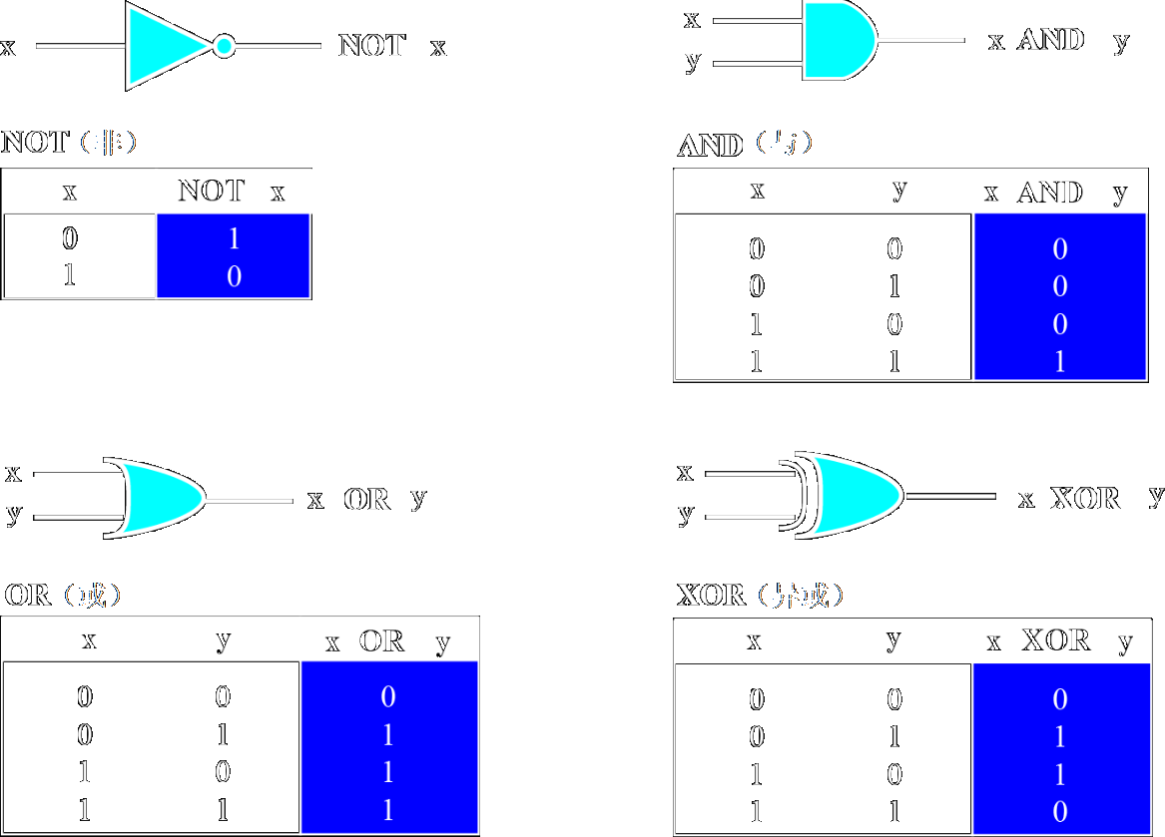
第三章 数据运算

位层次上的逻辑运算：

XOR（异或）运算符实际上不是一个新运算符。我们可以用其他三个运算符来模拟它。以下两个表达式是等价的：
x XOR y ↔ [x AND (NOT y)] OR [(NOT x) AND y]
模式层次上的逻辑操作：把每个运算符应用于每个位或位对。
用于修改另一个位模式指定位的位模式称为掩码（Mask）。掩码通过AND（与）、OR（或）和XOR（异或）运算，分别可以复位、置位和反转另一位模式的指定位。
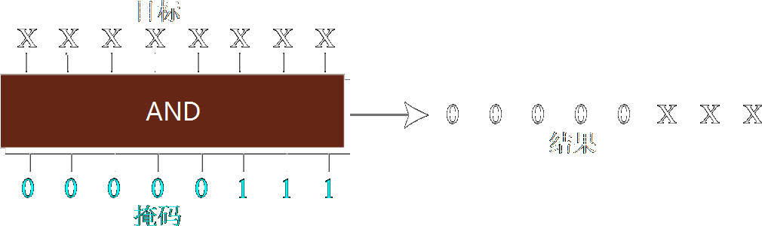
复位 x AND 0 → 0 x AND 1 → x
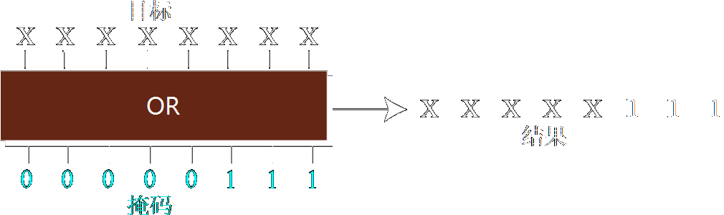
置位 x OR 1 → 1 x OR 0 → x
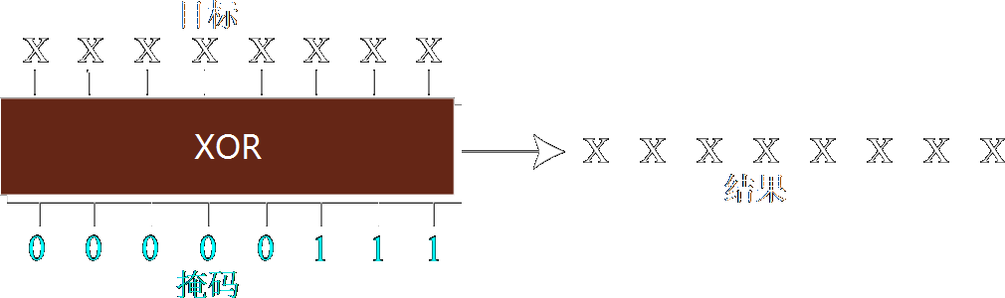
反转 x XOR 1 → NOT x x XOR 0 → x

移位运算
移位运算向左或向右移动位模式中的位，改变位的位置。移位运算分为两类：逻辑移位运算和算术移位运算。
逻辑移位运算：对不带符号位的位模式进行移位操作。两种逻辑移位运算：
1）逻辑移位：越界位被丢弃，空白位补充0。
2）循环移位：越界位被补充至空白位。
算术移位运算：假定位模式是一个补码格式的有符号整数，算术右移位用于将整数除以2，而算术左移位用于将整数乘以2。
进行算术右移运算时，最左位（符号位）被保留,同时复制到它右边的相邻位。
进行算术左移运算时,最左位被丢弃,最右位插入0,如符号改变则应增加位数。
算术运算
遇到减法运算时，先对减数进行求补运算再改为加法运算。
浮点数表示的实数的加减法
在小数点对齐后，实数的加减法归纳为符号加绝对值（符号和尾数的组合）表示的两个整数的加减法。
  - 检查符号。
    - 如果符号相同，两数相加，且结果使用同一符号。
    - 如果符号不同，比较两数的绝对值，用大的绝对值减去小的绝对值，结果使用绝对值大的数的符号。
  - 移动小数点使指数部分相同：如果指数不同，向左移动指数较小的数的小数点，使指数相同。
  - 对都由整数部分（指数大的数为1、指数小的数为0）和小数部分（尾数）构成的两数进行加减运算。
  - 规范化结果，转换为 IEEE 格式。
将下面两个浮点数相加:
0 10000100 10110000000000000000000
0 10000010 01100000000000000000000
两数的指数分别为5和3。所以数字为:
+2⁵ × 1.1011 和 +2³ × 1.011
移动小数点使两数的指数相同以对齐尾数，增加较小的指数：
(+2⁵ × 1.1011) + (+2⁵ × 0.01011)
→ +2⁵ × 10.00001
规范化后得到：
+2⁶ × 1.000001
存储为单精度格式：
0 10000101 00000100000000000000000

第四章 计算机组成
计算机的组成部件可以分成三大类：中央处理单元(CPU)、主存储器和输入输出子系统。
中央处理单元
中央处理单元(CPU)用于数据的运算。它有三个组成部分：算术逻辑单元(ALU)、控制单元和寄存器组。CPU利用重复的机器周期来执行程序中的指令。
寄存器：高速临时存储
指令寄存器：当前执行的指令
程序计数器：下一条指令的内存地址
主存储器
主存储器是存储单元的集合，每一个存储单元都有一个唯一的标识，称为地址。数据以字为单位在内存中传入和传出。字可以是8位、16位、32位，甚至有时是64位（还在增长）。
地址空间：在存储器中存取每个字都要有相应的标识符。尽管程序员使用一个名称来标识一个字（或一组字的集合），但在硬件层面上，每个字都是通过地址来标识的。在存储器中可唯一标识地址的单元总数称为地址空间。例如，一个64KB、字长1字节的地址空间范围为0-65535。
内存地址用无符号二进制整数来表示。
存储器的类型：RAM和ROM。
RAM(随机存取存储器)：SRAM静态RAM，DRAM动态RAM(定期刷新电容)
Cache触发器 主存，电容+刷新
ROM(只读存储器)：掩膜
PROM可编程只读存储器：熔丝
EPROM可擦除可编程只读存储器（紫外线擦除，需拆卸）：浮空栅
EEPROM电可擦除可编程只读存储器（电擦除无需拆卸）：浮空栅
存储器的层次结构(分级存储)：
寄存器（成本更高，速度最快）
高速缓冲存储器(Cache):容量较小，且被置于CPU和主存之间
主存（成本更低，速度最慢）
输入/输出子系统
输入/输出设备可以分为两大类：非存储设备和存储设备。
非存储设备：可与外界通信但不能存储信息，如键盘，监视器，打印机
存储设备：存储的信息不易丢失，有时称它们为辅助存储设备，通常有磁介质和光介质两类。
1.磁介质存储设备：利用磁能的变化来表示1或者0。
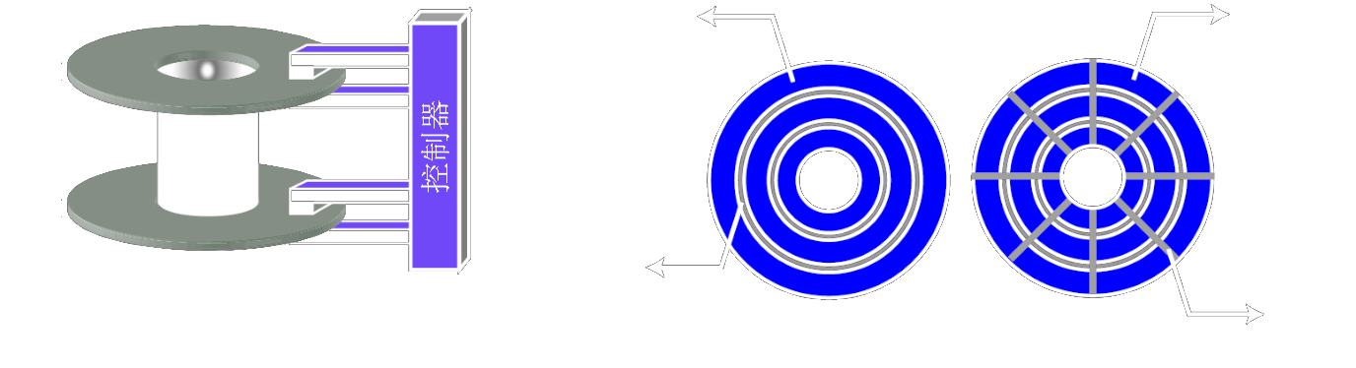
磁盘

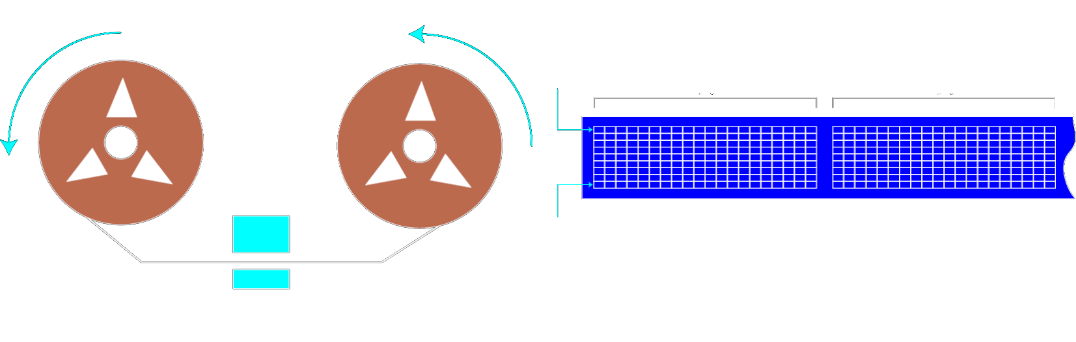
磁带

2.光存储设备
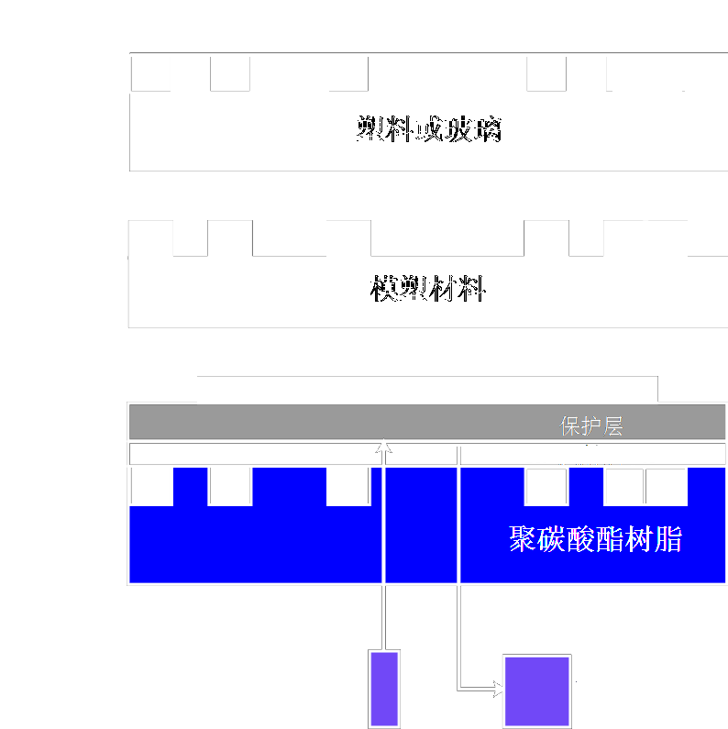
CD-ROM（只读光盘）的制作和使用

子系统的互连
CPU与存储器的连接:CPU和存储器之间通常由称为总线的三组线路连接在一起，它们分别是：数据总线、地址总线和控制总线。
I/O设备的连接：I/O设备的运行速度比CPU和内存慢得多，因此不能直接与三总线相连，而通过I/O控制器(接口)连接到总线上。每一个I/O设备都有一个特定的控制器。
输入输出操作：I/O设备的运行速度比CPU和内存慢得多，它们之间交换数据时，两者的运行需要同步。有三种同步方法：
1.程序控制输入/输出；CPU等待I/O设备
2.中断控制输入/输出；I/O设备准备好后通知CPU
3.DMA（直接存储器存取）不通过CPU直接在内存和I/O设备间传输
不同的体系结构：CISC(复杂指令集计算机)RISC(精简指令集计算机)
并行处理：
SISD 单指令流单数据流
SIMD 单指令流多数据流
MISD 多指令流单数据流
MIMD 多指令流多数据流
输入操作应该总是从输入设备读数据到内存；
输出操作应该总是从内存写数据到输出设备。
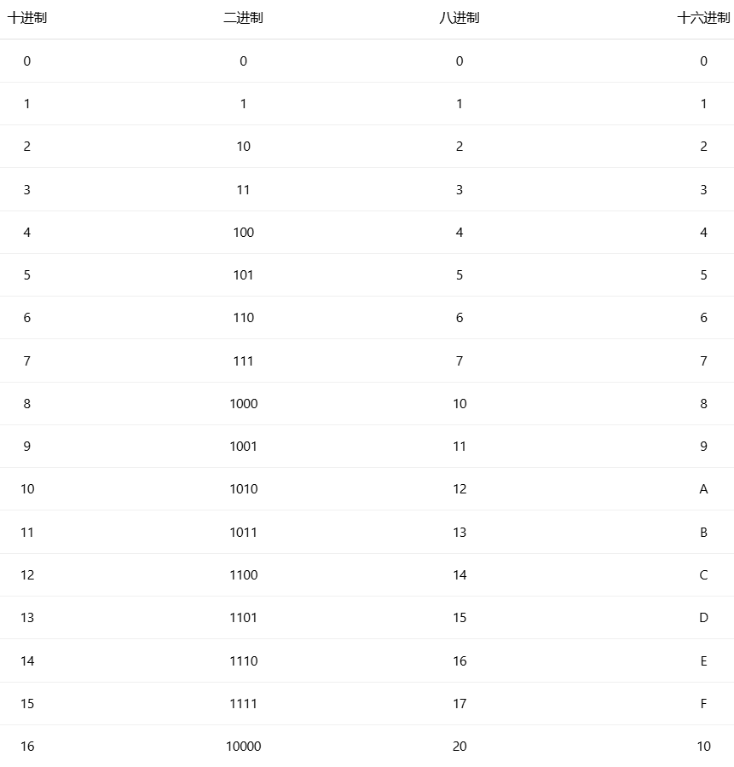

整理 by
计科二班热心同学

- CD-ROM：只读光盘，用户无法写入数据。650MB
- CD-R：可录光盘，允许用户写入一次数据，写入后无法修改或擦除
- CD-RW：可重写光盘，支持多次擦除和重新写入
数据总线：传输数据，线数取决于字长
地址总线：指定存储单元地址，线数取决于储存空间
控制总线：传送控制命令，线数取决于命令总数
CPU和存储器)

SCSI:并行接口，需要终结器
火线：高速并行接口，支持热插拔
USB：通用串行总线，支持树状拓扑
HDMI:高清晰度多媒体接口
I/O设备连接)

I/O独立寻址：使用专用I/O指令
I/O存储器映射寻址：将I/O寄存器视为内存单元
I/O设备寻址方法)

机器周期：取指令（从内存复制指令到IR,PC加I）；译码（解释指令含义）；执行（执行指令操作）

网络根据覆盖范围可分为LAN（局域网）和WAN（广域网）
因特网结构：
骨干网：为通信公司所有，通过网络对等交汇点相互连接
供应商网络：规模较小的网络，付费使用骨干网服务
客户网络：真正使用基于因特网服务的网络

协议分层原则：每一层都能进行两个对立且方向相反的工作
两个站点中每一层两个对象必须完全相同
逻辑连接的概念：层与层之间存在逻辑通信

1）应用层：
客户机-服务器模式：服务器进程一直运行等待客户端连接
端到端模式（P2P）：责任在端与端之间共享，无需持续运行的服务器
主要应用协议：
HTTP：超文本运输协议，用于万维网
FTP：文件传输协议
电子邮件：使用用户代理（UA），消息传送代理（MTA）和消息访问代理（MAA）
DNS：域名系统，将名称映射到IP地址
2）传输层：
提供进程间通信，使用端口号标识进程，确保端到端的可靠传输
主要协议：UDP：不可靠的无连接协议；TCP：可靠的面向连接协议
3）网络层：主要功能：
打包：解封装和封装数据;数据包传递：无连接且不可靠；路由：寻找最优路径
IP协议：IPv4：32位地址 IPv6：128位地址
4）数据链路层与物理层
优先LAN：以太网
标准以太网：10mbps
快速以太网：100Mbps
千兆以太网：1Gbps
万兆以太网：10Gbps
无线技术：Wi-Fi，蓝牙，WiMAX，移动网络
传输介质：
导向介质：双绞线，同轴电缆，光纤
非导向介质：无线电波，微波，红外波

数据传输过程：应用层创建消息，传输层添加端口信息，网络层添加IP地址，数据链路层添加MAC地址，物理层转换为信号传输

